2016/2017学年第二学期《信号与系统分析》

期末考试复习参考试题(A)

1. 填空题（20分，每空2分）
2. =_____________
3. =____________
4. 无失真传输系统函数（网络函数）应满足的条件是_________________
5. 已知实信号 的最高频率为 *f*m (Hz)，则对于信号抽样不混叠的最小抽样频率为______________________ Hz
6. 幅值为*E、*脉宽为、角频率为的周期矩形脉冲序列的傅里叶变换为_____________________________
7. 的拉普拉斯变换为________________________
8. 已知信号的频谱为，则信号的频谱为 _______________
9. 序列的DTFT变换为______________________
10. 一个离散LTI系统的网络函数的极点位于虚轴与单位圆交点处，则其单位样值响应应具有____________________ 的形式
11. 信号（其中）的收敛域为_____________________
12. 简答题（30分，每小题5分）

1.已知的波形如下图所示，画出的波形。（画出具体的变换步骤）



1. 观察下面两幅*s*平面零、极点分布图，判断（a）、（b）两图是否为最小相移网络函数。如果不是，请画出其对应的全通网络和最小相移网络的零、极点分布图。

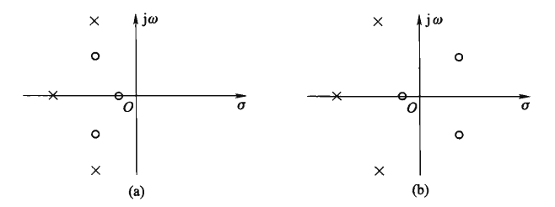

3.下列函数是某一周期信号的傅里叶级数展开，请画出其频谱图。



1. 画出的零、极点分布图，并讨论在下列三种收敛域下，哪种情况对应左边序列、右边序列、双边序列？并求出各对应序列。
2. 若系统函数，激励为周期信号，试求稳态响应，并判断该系统是否能无失真传输。
3. 已知离散LTI系统的单位样值响应（）及输入（），求出响应，并画出的波形。
4. 综合题（50分）
5. 图中的复合系统由几个子系统组成，各子系统的冲激响应分别为：

，，。又已知激励信号，求响应。（7分）

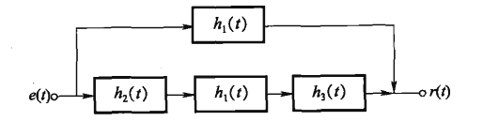

1. 给定系统的微分方程



若激励信号和起始状态为

，，

试求其完全响应，并指出零输入响应和零状态响应。（9分）

3.下图为某反馈系统的系统框图 ，回答下列各问题：（10分）

(1) 写出系统函数*H*(s)并写出时域的微分方程。  
(2) *K*满足什么条件时系统稳定？  
(3) 在临界稳定的条件，求系统冲激响应。



K

∑



1. 已知离散系统差分方程表达式为：



回答下列各题：（12分）

1. 求系统函数及单位样值响应；
2. 画出零极点分布图并判断系统是否稳定；
3. 判断系统的因果性；
4. 粗略画出幅频响应特性曲线；
5. 画出系统流图，并写出状态方程。
6. 下图所示系统中是自激振荡器，理想低通滤波器的转移函数为：



且。回答下列各题：（12分）

1. 求虚框内系统的冲激响应；
2. 若输入信号，求系统输出信号；
3. 若输入信号，求系统输出信号；
4. 判断虚框内系统是否为LTI系统？

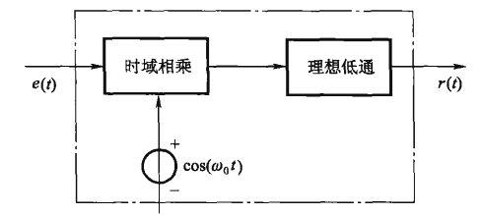

(A)卷参考答案及考点提要

一、填空题（20分，每空2分）

1.

2.

3.

4.

5.

6.

7.

8.

9.等幅振荡

10.

1. 简答题（30分，每题5分）

1.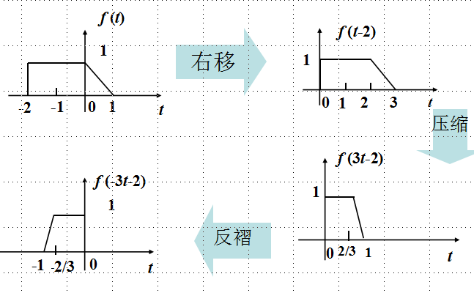

1. (a)图是最小相移网络，(b)图不是最小相移网络。其对应的全通网络和最小相移网络如下图所示：（其中左图为最小相移网络，右图为全通网络）

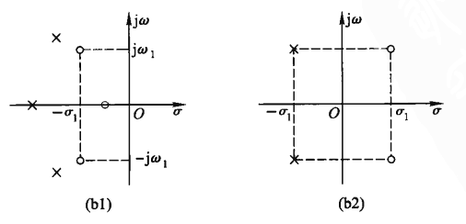

3.解：



频谱包括幅度谱和相位谱（均要求为双边频谱）。图略。

提示：幅度谱中，在处：幅值为2；在处，幅值为1；在处，幅值为-3！！（一定要画成负的）……另外注意幅度谱是偶函数，所以左右两边关于y轴对称；

画相位谱前，需要把f(t)变换成余弦函数的形式，如上式所示。然后在处：相位为0；在处，相位为30度；在处，相位为-45度（一定要画成负的！）……另外注意相位谱是奇函数，所以左右两边关于原点对称。

4.（课本8-12习题）

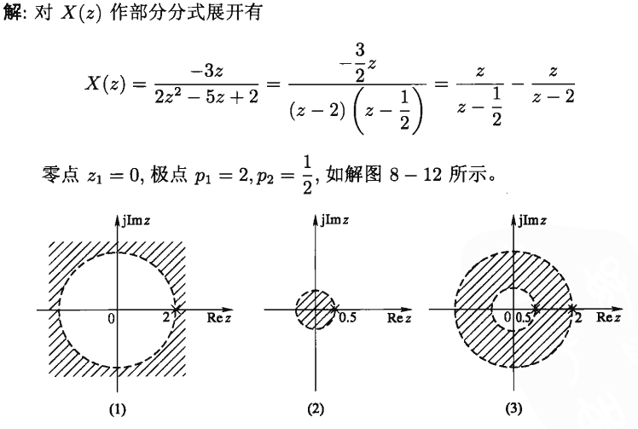

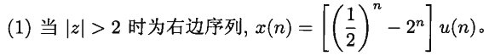

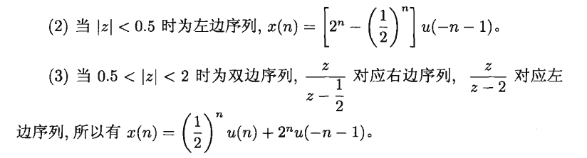

1. ，

将和分别代入得到：，

所以稳态响应



提示：本题中用到了分式型复数的模和幅角的计算方法，具体列举如下：

（其中*a,b,c,d*均为实数）

则其模的计算公式为：

幅角的计算公式为：

例如本题中：，，

代入上述公式，就可以得出相应的结论。

另外通过本题，大家应该掌握由系统函数求正弦稳态响应的方法。

第一步：求出系统函数的模和幅角与的关系式；

第二步：将各频率的值代入公式计算对应的模和幅角；

第三步：直接利用公式写出稳态响应表达式，其中各正弦量的模为系统函数在各频率分量中计算得到的模，幅角为原幅角加上系统函数的幅角。（sin和cos都是如此）即：

6.解：



波形如下图所示：

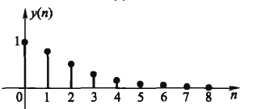

1. 综合题（50分）

1.

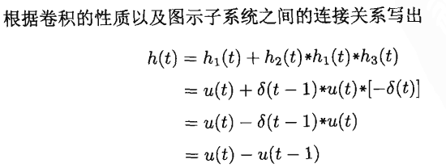



1. （课本习题2-6，本题采用s域方法）方程两边同时取拉普拉斯变换：



零输入响应：

零状态响应：



二者之和即为完全响应。

1. 见课本4-45习题解答

系统的微分方程为：

1. 见课本8-37习题解答
2. 见课本5-20习题解答